Załącznik nr 3 do Regulaminu przyznawania środków finansowych na rozwój przedsiębiorczości przez MUP

WNIOSEK NR ………………………………........………….. O PRZYZNANIE ŚRODKÓW FINANSOWYCH NA ROZWÓJ PRZEDSIĘBIORCZOŚCI

w ramach

Osi priorytetowej 10 – Otwarty rynek pracy
Działania 10.4 - Rozwój przedsiębiorczości i tworzenie nowych miejsc pracy
Poddziałania 10.4.2 - Wsparcie rozwoju przedsiębiorczości poprzez zastosowanie instrumentów bezzwrotnych – ZIT (projekty konkursowe)
w ramach
Projektu: „Kielecki Kreator Przedsiębiorczości”
współfinansowanego ze środków Europejskiego Funduszu Społecznego
realizowanego przez Akademię Przedsiębiorczości sp. z o. o. – Partnera wiodącego
oraz
Gminę Miasto Kielce / Miejski Urząd Pracy w Kielcach - Partnera

na podstawie umowy nr RPSW.10.04.02-26-0025/16-00

Data i miejsce złożenia wniosku:
........................................................
Dane Wnioskodawcy:

Nazwa, adres, nr telefonu, fax
……………………………………………………………………………………………………………

Data i podpis osoby przyjmującej wniosek:

………..............................................................
Wnoszę o przyznanie środków finansowych na rozwój przedsiębiorczości, które będą przeznaczone na sfinansowanie wydatków związanych z uruchomieniem nowej działalności gospodarczej.

Wnioskowana kwota dofinansowania wynosi : …..................................................... PLN (słownie złotych…………………………………………………………………………………………………)
Do niniejszego Wniosku załącza się następujące dokumenty:
- Załącznik nr 1 – Oświadczenie o otrzymaniu/nieotrzymaniu pomocy de minimis w ciągu 3 kolejnych lat poprzedzających dzień złożenia wniosku.
- Załącznik nr 2 – Harmonogram rzeczowo-finansowego inwestycji, która ma być objęta środkami na rozwój przedsiębiorczości (szczegółowy kosztorys inwestycji oraz harmonogram wydatków) wraz z szczegółowym uzasadnieniem koniczności poniesienia wydatków (2 sztuki w oryginale).
- Załącznik nr 3 - Wzór Formularza informacji przedstawianych przy ubieganiu się o pomoc de minimis.
- Załącznik nr 4 - Potwierdzenie wykonania usługi szkoleniowej z zakresu zakładania
i prowadzenia działalności gospodarczej (ksero potwierdzone za zgodność z oryginałem).

Podpis Uczestnika projektu

....................................................................

Załącznik nr 1 do Wniosku o przyznanie środków finansowych na rozwój przedsiębiorczości

OŚWIADCZENIE
o otrzymaniu/nieotrzymaniu pomocy de minimis w ciągu 3 kolejnych lat poprzedzających dzień złożenia wniosku.

Oświadczam, iż ..........................................................................................................................................
(nazwa Wnioskodawcy)

z siedzibą w ……........................................................................................................................................

………………………………………………………………………………………………………………………….
(województwo, miejscowość, ulica, numer domu, numer lokalu)

w ciągu bieżącego roku podatkowego oraz dwóch poprzedzających go lat podatkowych:

- otrzymałem/łam pomoc de minimis *

- nie otrzymałem/łam pomoc de minimis *

* niepotrzebne skreślić

Pouczenie:

* W przypadku otrzymania pomocy de minimis w ciągu 3 kolejnych lat poprzedzających dzień złożenia wniosku należy załączyć kopie zaświadczeń wydane na podstawie przepisów o postępowaniu w sprawach dotyczących pomocy publicznej oraz wypełnić tabelę.

...................................................
(data i podpis)

UWAGA:
Zgodnie z art. 44 ust. 1 ustawy z dnia 30 kwietnia 2004 r. o postępowaniu w sprawach dotyczących pomocy publicznej (t.j. Dz. U. z 2016 r., poz. 1808 z późn. zm.) w przypadku nieprzekazania lub przekazania nieprawdziwych informacji o pomocy publicznej, o których mowa w art. 39 oraz art. 40 ust. 1 i ust. 3 pkt. 2 Prezes Urzędu Ochrony Konkurencji i Konsumentów może, w drodze decyzji, nałożyć na beneficjenta pomocy karę pieniężną do wysokości równowartości 10 000 euro.

Informacja o otrzymanej pomocy de minimis

Lp. | Organ udzielający pomocy | Podstawa prawna otrzymanej pomocy | Dzień udzielenia pomocy  (dzień-miesiąc-rok) | Nr programu pomocowego, decyzji lub umowy | Forma pomocy | Wartość pomocy brutto
 |  |  |  |  |  | w PLN | w EUR
....
Razem
pomoc de minimis

.............................................
(data i podpis)

Załącznik nr 2 do Wniosku o przyznanie środków finansowych na rozwój przedsiębiorczości
(2 sztuki w oryginale)

……………………………………………….………………
……………………………………………….………………
……………………………………………….………………
Dane uczestnika projektu

Harmonogram rzeczowo–finansowy projektu
„Kielecki Kreator Przedsiębiorczości”

L.p. | Przedmiot zakupu | Opis techniczny | Termin zakupu | Cena jednostkowa  (brutto) | Ilość | Wartość
RAZEM

Szczegółowe uzasadnienie konieczności poniesienia wydatków:

L.p. | Przedmiot zakupu | Uzasadnienie

……………………………………………..
Data i podpis Uczestnika projektu
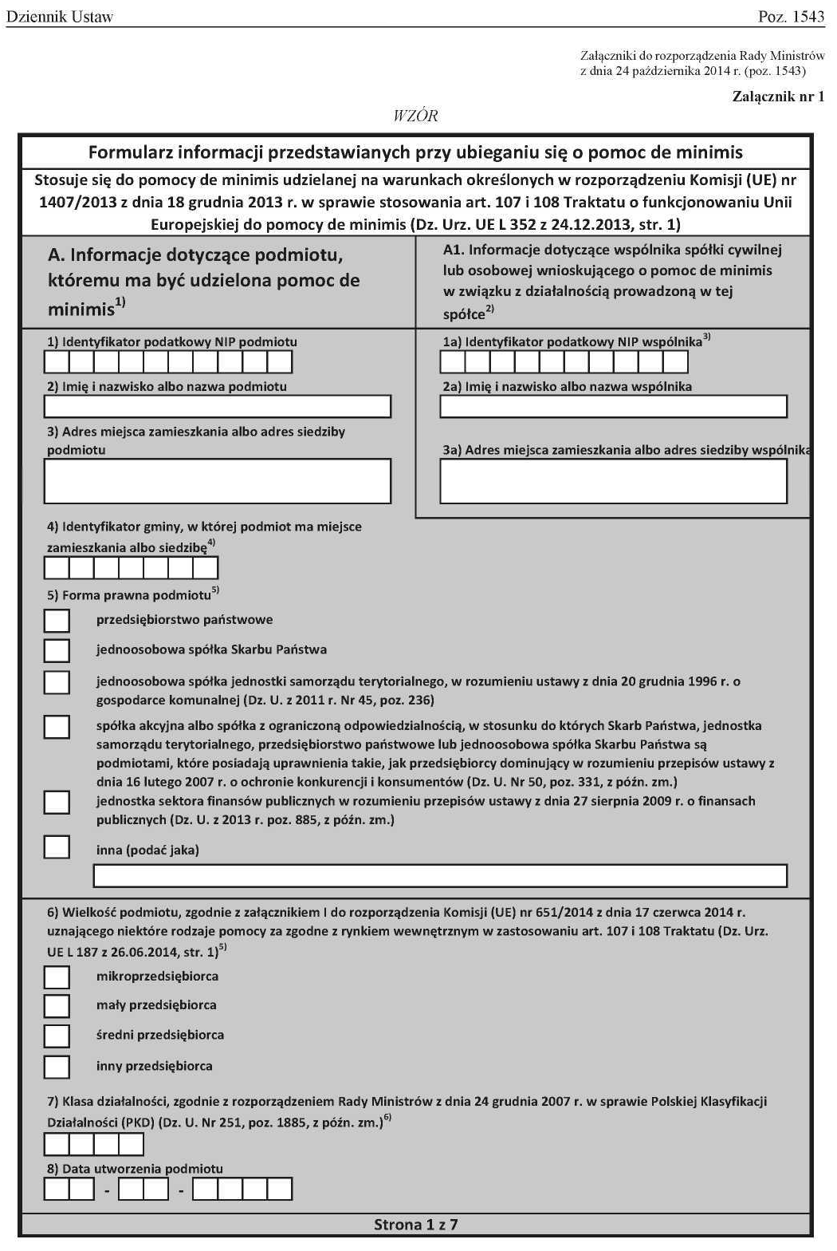
Załącznik nr 3 do Wniosku o przyznanie środków finansowych na rozwój przedsiębiorczości
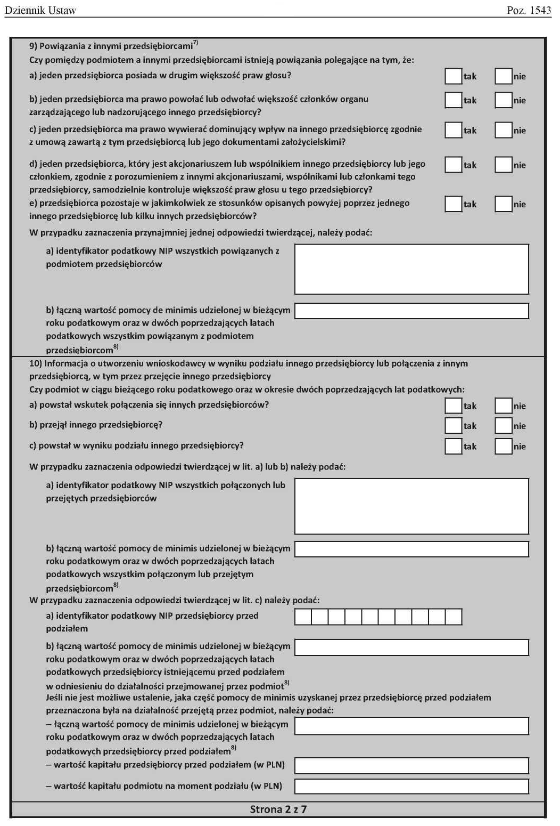
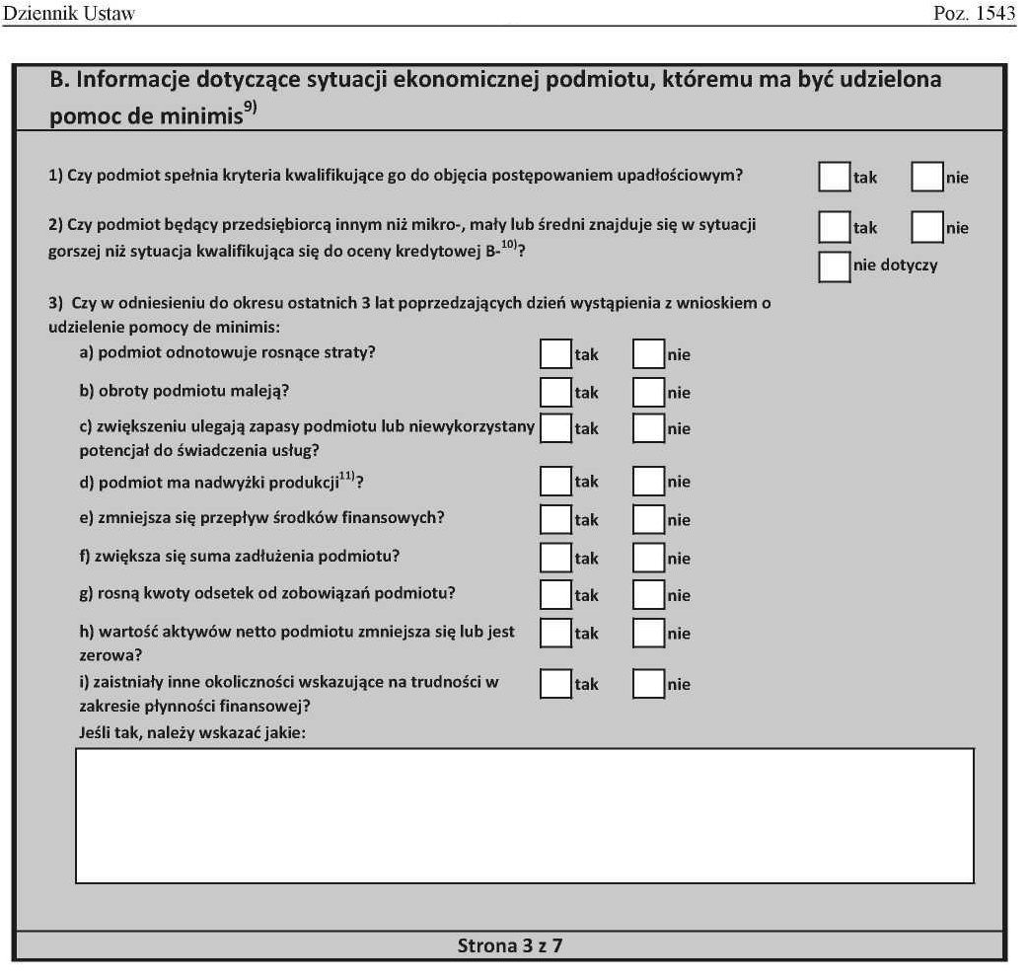

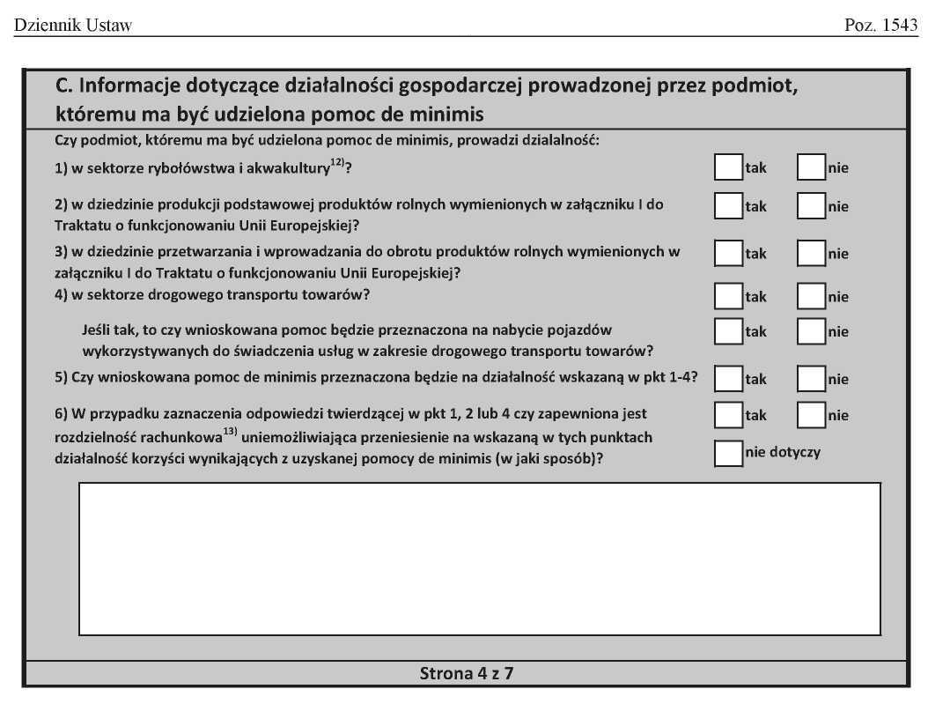

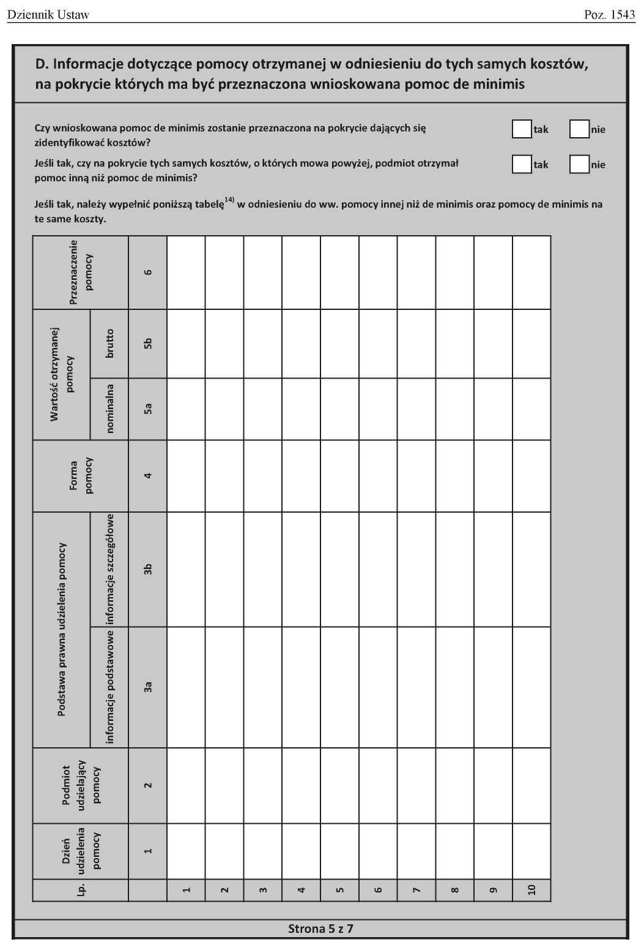
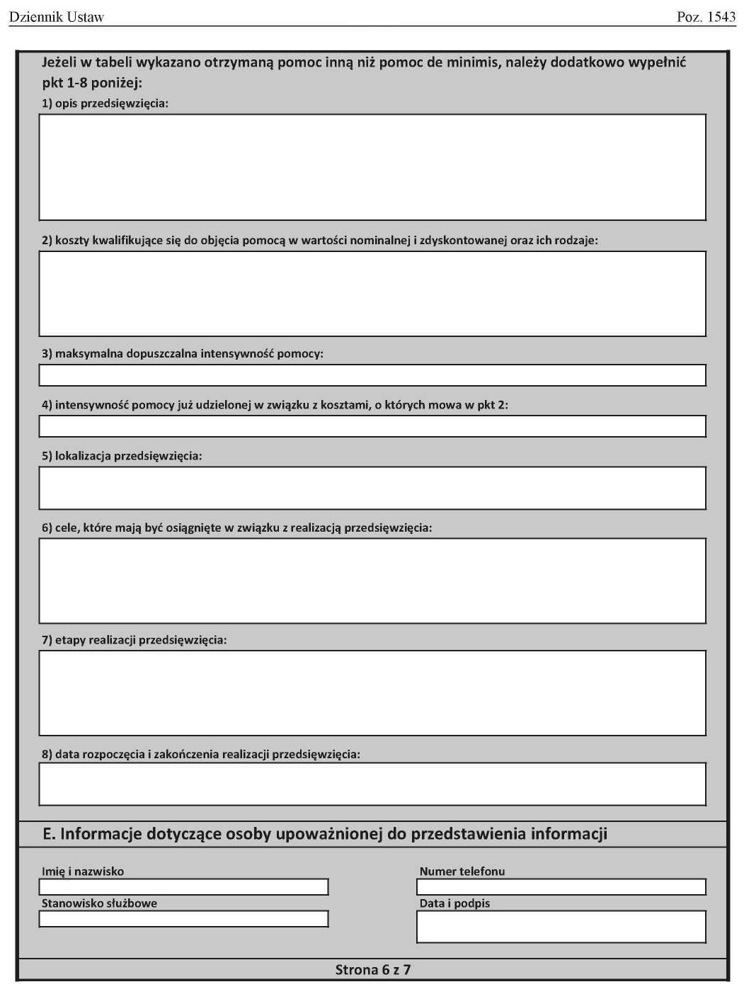

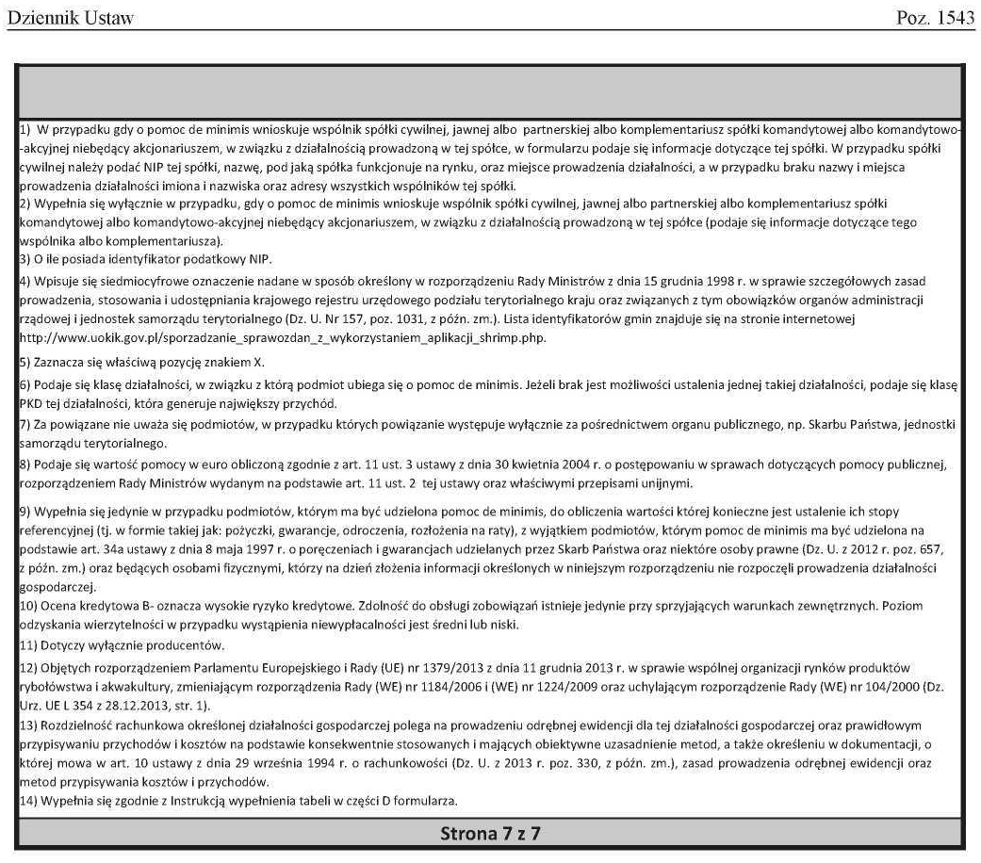

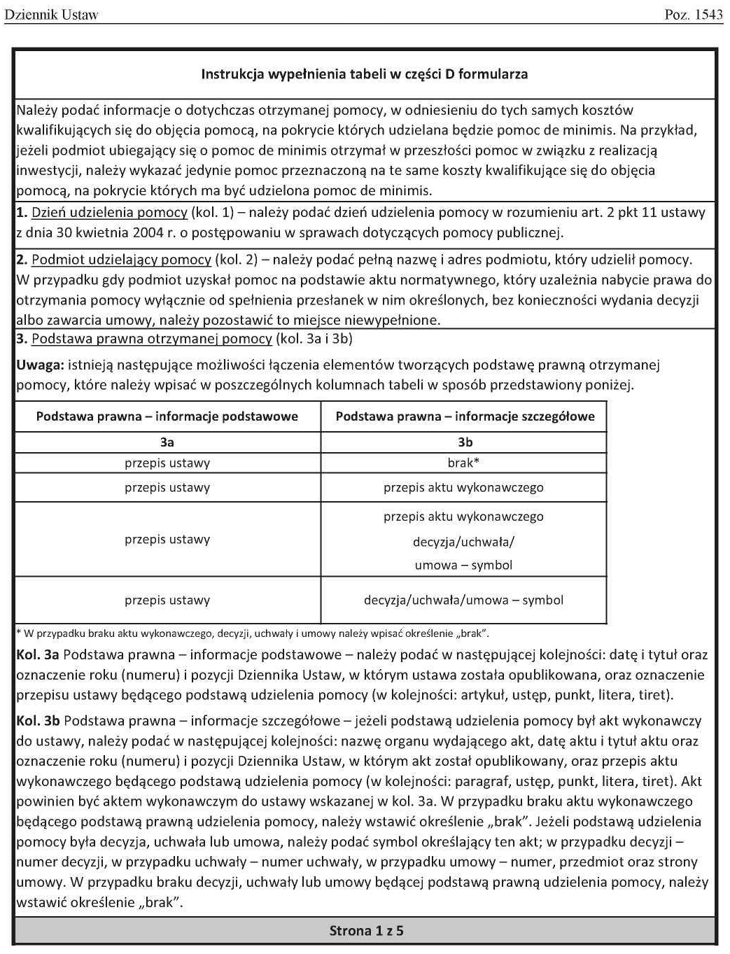

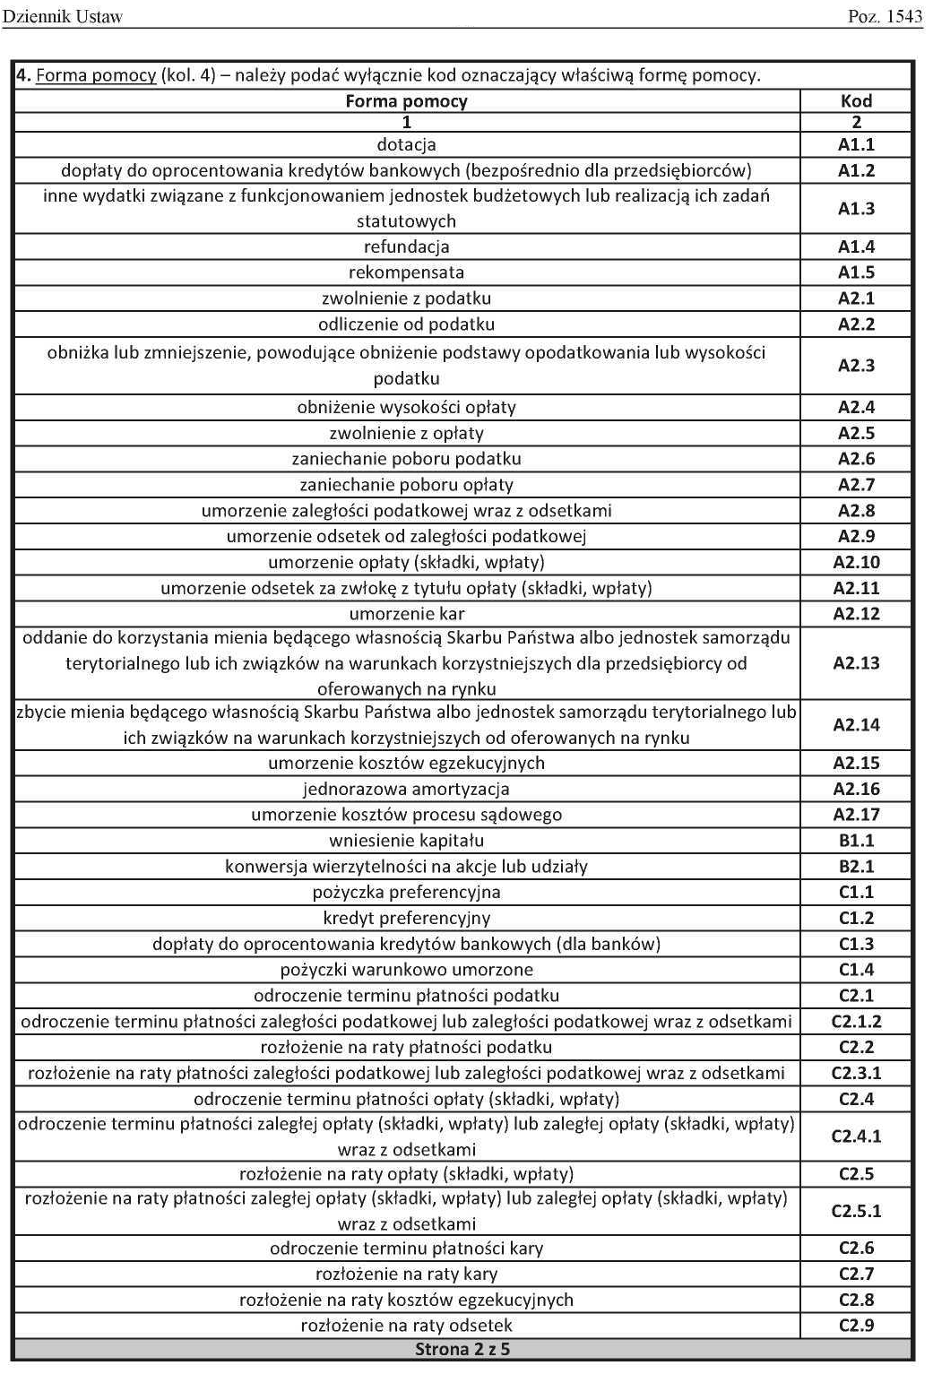
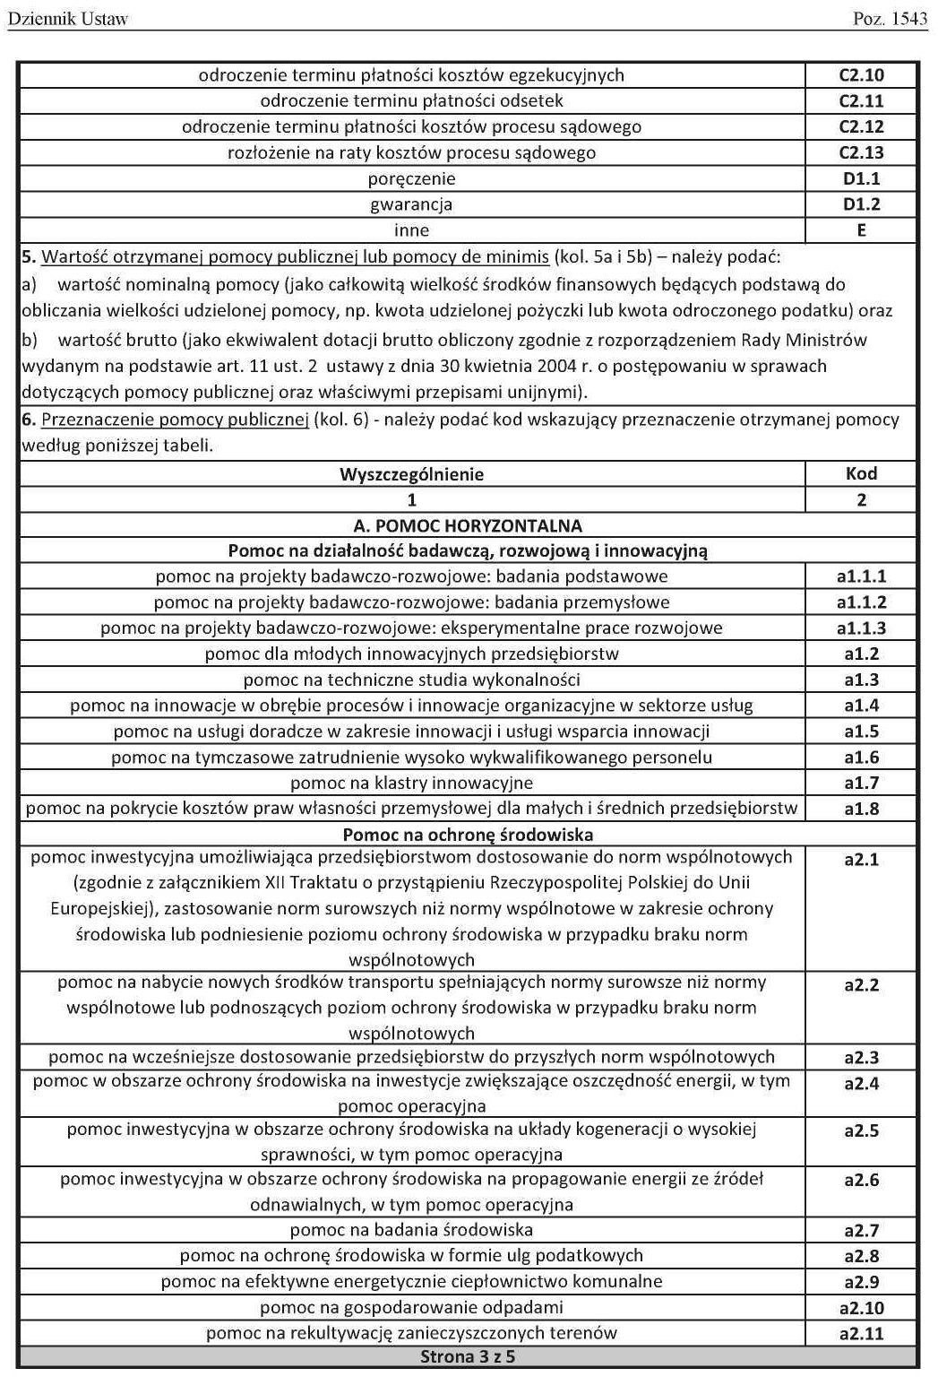
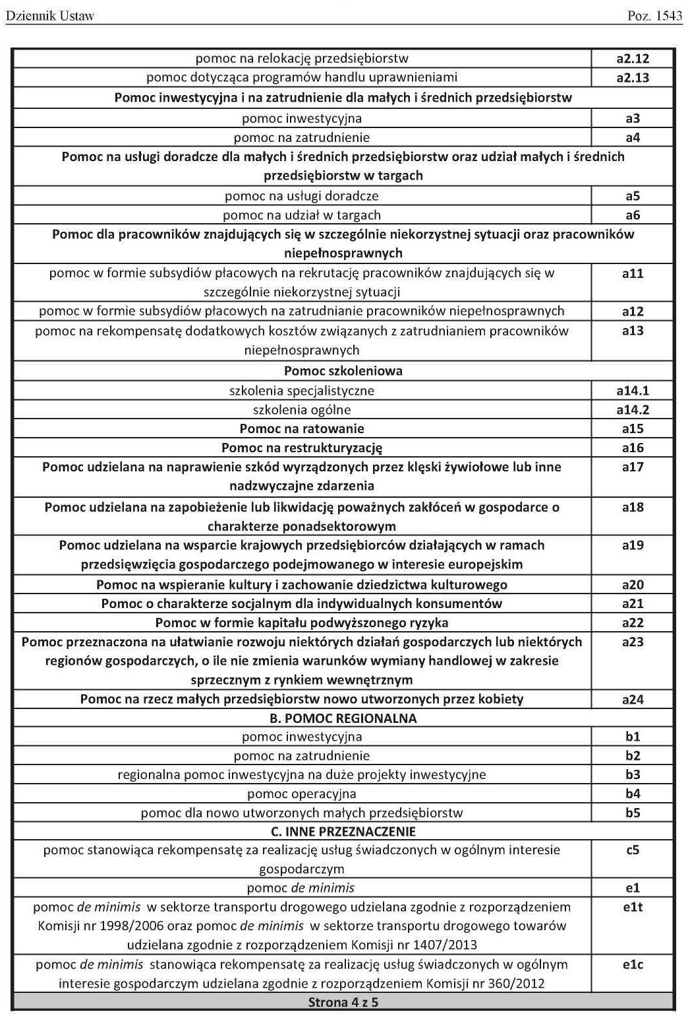
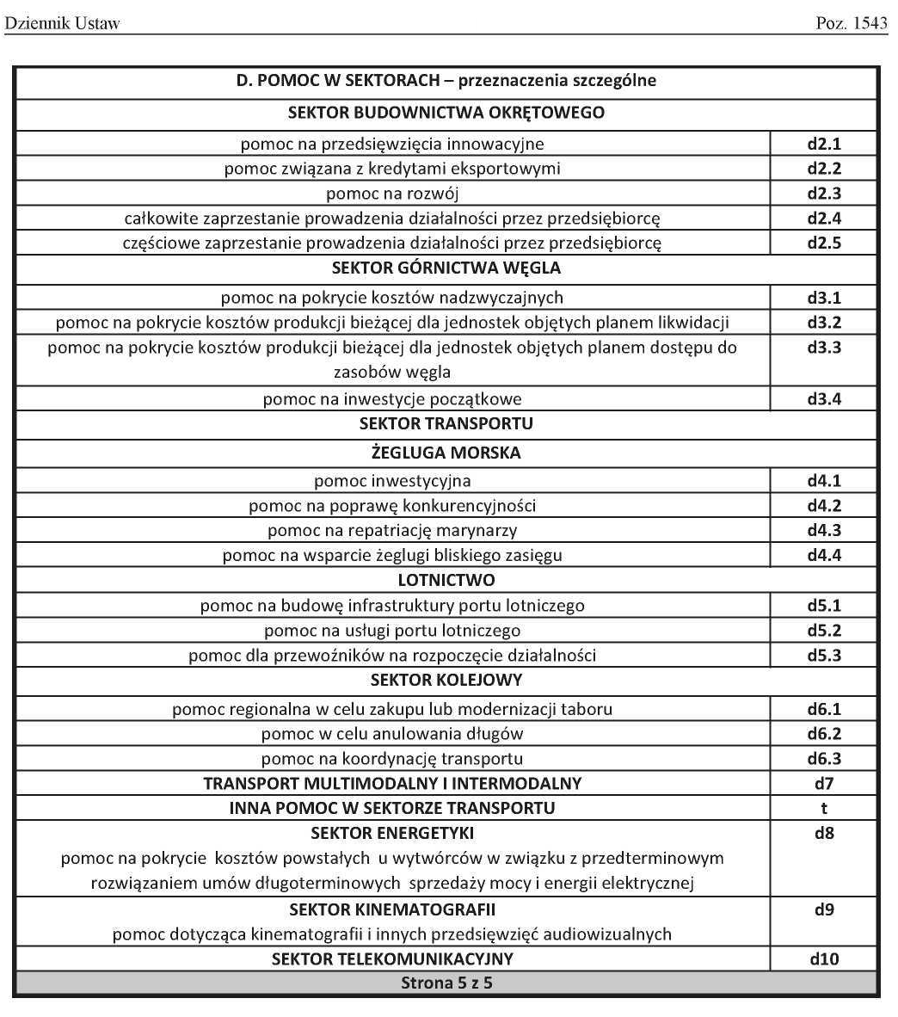

Maksymalna wartość dofinansowania określona zostanie przez MUP, jednak nie może ona przekroczyć na osobę 6-krotności przeciętnego wynagrodzenia za pracę w gospodarce narodowej obowiązującego w dniu przyznania wsparcia.
W przypadku otrzymania pomocy należy załączyć zaświadczenia o pomocy de minimis.
W przypadku otrzymania pomocy należy załączyć zaświadczenia o pomocy de minimis
Należy wypełnić z uwzględnieniem wszystkich zaświadczeń o pomocy de minimis otrzymanych w ciągu bieżącego roku podatkowego oraz dwóch poprzedzających go lat podatkowych.
Należy podać pełną podstawę prawną udzielenia pomocy (nazwa aktu prawnego) Pomoc de minmis w rozumieniu art. 3 Rozporządzenia Komisji (UE) Nr 1407/2013 z dnia 18 grudnia 2013 r. w sprawie stosowania art. 107 i 108 Traktatu o funkcjonowaniu Unii Europejskiej do pomocy de minimis (Dz. Urz. UE.L Nr 352, str. 1), oznacza całkowitą kwotę pomocy de minimis przyznanej przez państwo członkowskie jednemu przedsiębiorstwu nie może przekroczyć 200000 EUR w okresie trzech lat podatkowych. Powyższy pułap stosuje się bez względu na formę i cel pomocy de minimis a także bez względu na to, czy pomoc przyznana przez państwo członkowskie jest w całości lub częściowo finansowana z zasobów Unii. Okres trzech lat podatkowych ustala się przez odniesienie do lat obrotowych stosowanych przez przedsiębiorstwo w danym państwie członkowskim. Pomoc wyraża się jako dotację pieniężną. Wszystkie podane wartości są wartościami brutto, czyli nie uwzględniają potrąceń z tytułu podatków ani innych opłat.
Dzień nabycia przez wnioskodawcę prawa do skorzystania z pomocy, a w przypadku gdy udzielenie pomocy w formie ulgi podatkowej następuje na podstawie aktu normatywnego – terminy określone w art. 2 pkt.11 lit. a-c ustawy z dnia 30 kwietnia 2004 r. o postępowaniu w sprawach dotyczących pomocy publicznej.
Pomocą jest każde wsparcie udzielone ze środków publicznych w szczególności: dotacje, pożyczki, kredyty, gwarancje, poręczenia, ulgi i zwolnienia podatkowe, zaniechanie poboru podatku, odroczenie płatności lub rozłożenie na raty płatności podatku, umorzenie zaległości podatkowej oraz inne formy wsparcia, które w jakikolwiek sposób uprzywilejowują ich beneficjenta w stosunku do konkurentów.
Należy podać wartość pomocy jako ekwiwalent dotacji, obliczony zgodnie z rozporządzeniem Rady Ministrów z dnia 11 sierpnia 2004 r. w sprawie szczegółowego sposobu obliczania wartości pomocy publicznej udzielanej w różnych formach (Dz. U. Nr 194, poz. 1983 i z 2006 r. Nr 183, poz. 1355 zm. Dz. U. z 2009 r., Nr 122, poz. 1008, zm. Dz. U. z 2016 r., poz. 2093), wydanym na podstawie art. 11 ust. 2 ustawy z dnia 30 kwietnia 2004 r. o postępowaniu w sprawach dotyczących pomocy publicznej.
Należy podać wartość pomocy w euro ustaloną zgodnie z art. 11 ust. 3 ustawy z dnia 30 kwietnia 2004 r. o postępowaniu w sprawach dotyczących pomocy publicznej (t.j. Dz. U. z 2016 r., poz. 1808) - równowartość pomocy w euro ustala się według kursu średniego walut obcych, ogłaszanego przez Narodowy Bank Polski, obowiązującego w dniu udzielenia pomocy
w przypadku, gdy przedmiotem zakupu jest inwestycja (np.: adaptacja lokalu) należy dołączyć szczegółowy kosztorys

